ООО «КЕЙСИСТЕМС»
Руководство пользователя
Модуль загрузки (импорта) отчетности в ПК «Свод-СМАРТ»
Орлова Наталья Николаевна
02.03.2018

Оглавление

ВВЕДЕНИЕ 2
1. Установка и использование модуля в конфигурации БГУ 1.0 3
1.1 Подключение модуля 3
1.2 Начало работы 6
1.2.1 Настройки соединения 8
1.2.2 Активация модуля 11
1.3 Передача отчетности в ПК «Свод-СМАРТ» 13

ВВЕДЕНИЕ
Модуль загрузки (импорта) отчетности в ПК «Свод-СМАРТ» предназначен для передачи сформированной отчетности из ПК «1С: БГУ» в ПК «Свод-СМАРТ» по каналам связи в безфайловом режиме.

Модуль разработан для 1С: Предприятие 8.3 Бухгалтерия государственного учреждения редакции 1.0.

Модуль загрузки (импорта) отчетности в ПК «Свод-СМАРТ» – представляет собой внешнюю обработку для конфигурации Бухгалтерия государственного учреждения «1С: БГУ» в виде файла с расширением epf: «report1.0(ver 1.001).epf».
Условные обозначения

В документе используются следующие условные обозначения:
 | Уведомление | Важные сведения о влиянии текущих действий пользователя на выполнение других функций модуля.
 | Предупреждение | Важные сведения о возможных негативных последствиях действий пользователя.
 | Предостережение | Критически важные сведения, пренебрежение которыми может привести к ошибкам.
 | Замечание | Полезные дополнительные сведения, советы, общеизвестные факты и выводы.
[Активация] |  | Функциональные экранные кнопки.
СПРАВКА => О ПРОГРАММЕ |  | Навигация по пунктам меню и режимам.
Таб. 1  Рисунок 1 |  | Ссылки на структурные элементы, рисунки, таблицы текущего документа.

Перечень сокращений
В документе используются следующие сокращения:
БГУ 1.0– конфигурация Бухгалтерия государственного учреждения, редакция 1.0.
Модуль – модуль загрузки (импорта) отчетности в ПК «Свод-СМАРТ».

1 Установка и использование модуля в конфигурации БГУ 1.0

1.1 Подключение модуля

Конфигурация «Бухгалтерия государственного учреждения», редакция 1.0, содержит средства подключения произвольных дополнительных отчетов, печатных форм и обработок к базе данных. Подключение при этом происходит без изменения структуры конфигурации в пользовательском режиме.

Для подключения дополнительной внешней обработки модуля необходимо выполнить следующие действия:

- Скачать файл установки модуля по ссылке:
http://www.keysystems.ru/Updates/UpdateList.aspx?id={78D72D7A-9C3B-455A-990E-754A1265DBA2}

Необходимо выбирать файл модуля, соответствующий установленной редакции конфигурации программы ПК «1С: БГУ».

- Скопировать файл внешней обработки report1.0(ver 1.001).epf на компьютер, на который установлена программа 1С:Предприятие с конфигурацией БГУ1.0.

- Запустить программу 1С:Предприятие.

- В главном окне 1С:Предприятие.на панели инструментов выбрать пункт меню:
СЕРВИС=>Дополнительные отчеты и обработки=>Дополнительные внешние обработки (Рисунок 1).

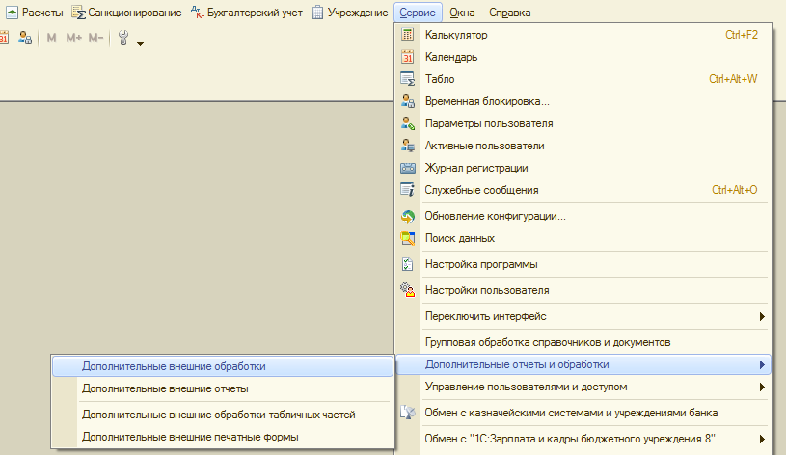
Рисунок 1 Дополнительные внешние обработки.
После выполнения указанных действий откроется окно добавления дополнительной внешней обработки следующего вида (Рисунок 2):

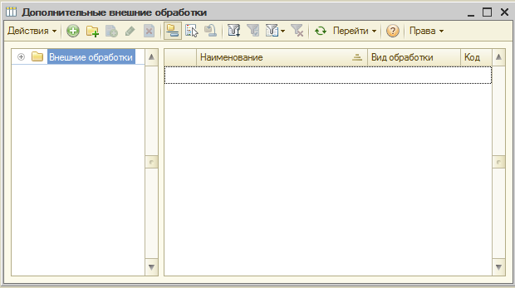
Рисунок 2 Окно добавления дополнительной внешней обработки.
- В появившемся окне «Дополнительные внешние обработки» нажмите на кнопку [Добавить (Ins)]. На экране появится окно «Регистрация внешней обработки» (Рисунок 3).

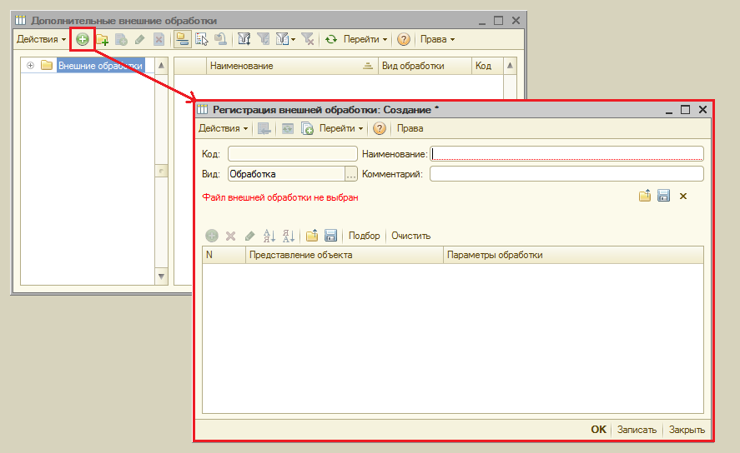
Рисунок 3 Регистрация внешней обработки.
- В окне «Регистрация внешней обработки» нажмите на кнопку [Заменить файл внешней обработки]. Откроется типовое диалоговое окно выбора файла (Рисунок 4). Следует выбрать сохраненный в 1 пункте файл и нажать [Открыть]. После выбора файла все необходимые поля в форме регистрации будут заполнены автоматически.
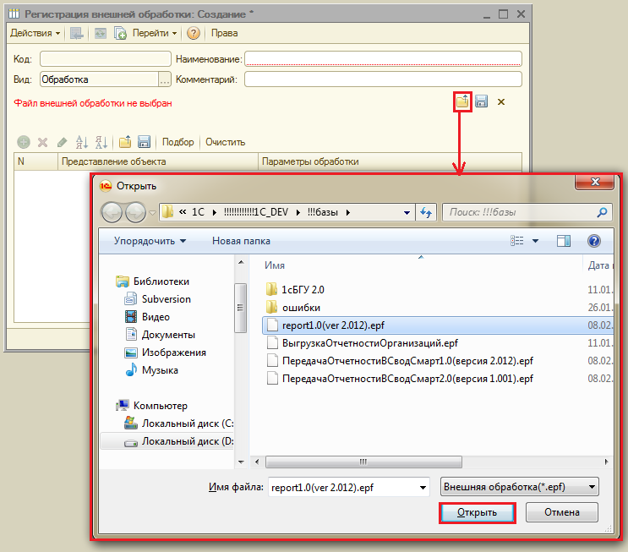
Рисунок 4 Добавление внешней обработки.

- Для завершения подключения дополнительной внешней обработки модуля необходимо нажать на кнопку [Записать] или [ОК] (Рисунок 5).

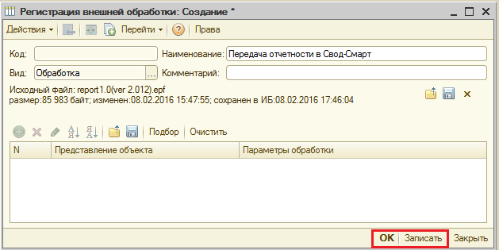
Рисунок 5 Сохранение внешней обработки.

Дополнительная обработка успешно установлена. Модуль появится в справочнике «Дополнительные внешние обработки» (Рисунок 6).
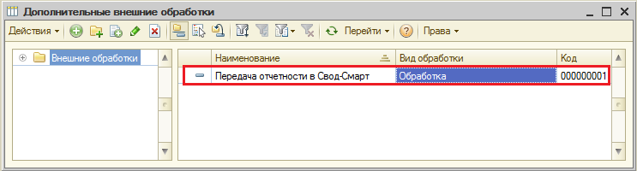
Рисунок 6 Справочник «Дополнительные внешние обработки».
После установки обработку можно запускать из справочника «Дополнительные внешние обработки».

После обновления конфигурации обработка не удаляется, так как она входит в состав информационной базы, а не конфигурации программы 1С:Предприятие БГУ 1.0.

1.2 Начало работы

Для начала работы с модулем пользователю необходимо:

- Открыть список внешних обработок. Для этого в главном окне ПК «1С: БГУ» на панели инструментов необходимо выбрать пункт меню:
СЕРВИС=>Дополнительные отчеты и обработки=>Дополнительные внешние обработки

- В окне «Дополнительные внешние обработки» дважды щелкнуть левой кнопкой мыши на добавленную обработку «Передача отчетности в Свод-СМАРТ».

- На Рисунке 7 представлена Главная страница окна модуля:

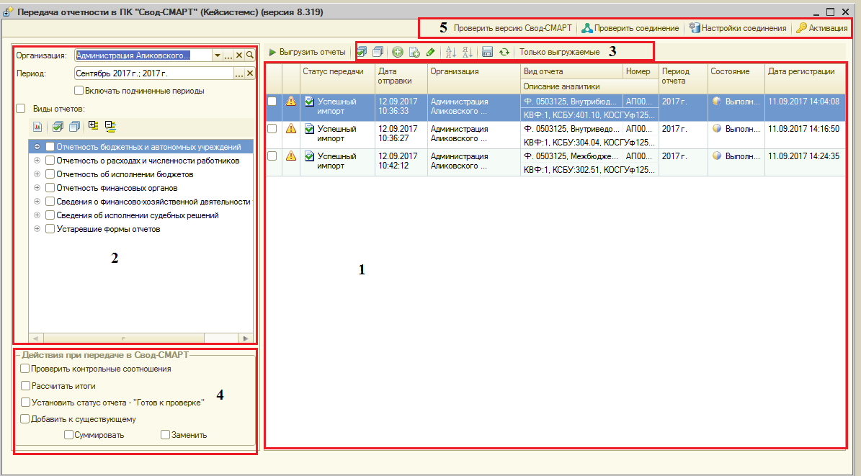
Рисунок 7 Главная страница окна модуля.

Пояснения к рисунку:

- Таблица с отчетами регламентированной бухгалтерской отчетности.
Двойной клик по выбранному отчету открывает отчет для просмотра и редактирования.

- Область настройки отбора отчетов в таблице (1) по периоду, учреждению и виду отчета необходимых отчетов для передачи в ПК «Свод-СМАРТ».

- Командная панель таблицы (1):

[Отметить все] - Отметить все отчеты для передачи.
[Снять все] - Снять все отметки с отчетов.
[Добавить] - Создание нового элемента (отчета).
[Добавить копированием (F9)] - Добавление нового элемента копированием текущего. При выборе данной опции будет создана новая отчетная форма путем копирования отчета, строка которого в общем списке была выделена курсором.
[Изменить текущий элемент (F2)] - Изменить (или открыть) текущий элемент. Открывает выбранную отчётную форму.
[Выбор периода] - Настройка периода для отбора отчетов в таблице (1), созданных (зарегистрированных) в указанный интервал времени.
[Сохранить в файле] - Список отчетов сохранить в файл. Данная опция позволяет выгрузить отчетные формы во внутреннем формате ПК «Свод-СМАРТ».
[Обновить текущий список (Ctrl+Shift+R)] - Обновить список отчетов в таблице (1).

- Группа настроек «Действия при передачи в Свод-СМАРТ». Настройка дополнительных проверок отчета на стороне ПК «Свод-СМАРТ»:
Проверить контрольные соотношения – проверка внутридокументных контрольных соотношений ПК «Свод-СМАРТ» переданного отчета.
Рассчитать итоги – расчет итогов ПК «Свод-СМАРТ» переданного отчета.
Установить статус отчета - «Готов к проверке» – отчету, переданному в ПК «Свод-СМАРТ», устанавливается статус «Готов к проверке».

- Командная панель настроек соединения с сервисом «Свод-СМАРТ» и Активации модуля загрузки отчетности.

1.2.1 Настройки соединения

В разделе Настройки соединения указываются настройки подключения к сервису веб-клиента ПК «Свод-СМАРТ» и параметры передачи данных.

В области «Настройки соединения» (1) (Рисунок 8) прописываются настройки для подключения к сервису веб-клиента ПК «Свод-СМАРТ»:
«Путь к хранилищу» - общедоступный каталог для сохранения протоколов и статусов отправки документов.
«Адрес Свод-СМАРТ» - адрес веб-клиента или сервера приложений ПК «Свод-СМАРТ».
«Пользователь» и «Пароль» - логин и пароль зарегистрированного в ПК «Свод-СМАРТ» пользователя.
«Сертификат» - в случае, если используется защищённое соединение, необходимо указать сертификат.
Настройки «Сервер» и «База данных» указываются, если соответствующие настройки не указаны на ПК «Свод-СМАРТ».
«Сервер» - сервер СУБД ПК «Свод – СМАРТ».
«База данных» - база данных на сервере ПК «Свод – СМАРТ».

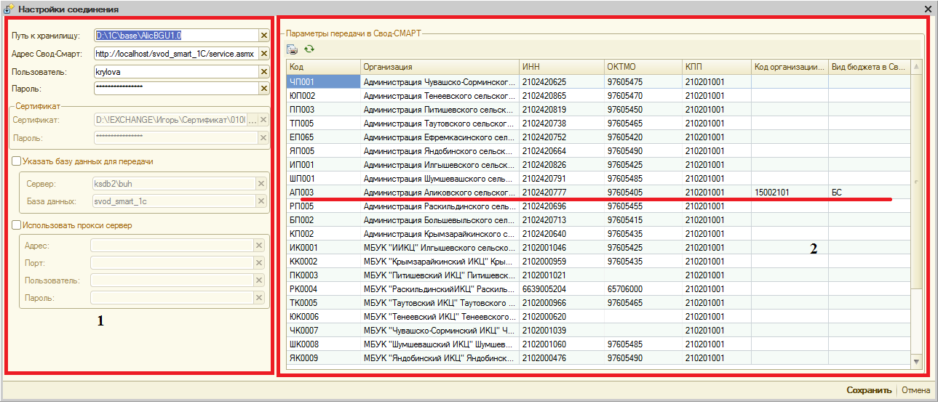
Рисунок 8 Окно настроек соединения.

В случае использования прокси-сервера при подключении к сети Интернет, необходимо установить флажок [Использовать прокси-сервер] и указать параметры подключения через прокси-сервер.

Путь к хранилищу
Данное «хранилище» предназначено для хранения различных данных (например, статусов отправки) вне информационной базы ПК «1С:БГУ» для сохранности структуры конфигурации и доступа любого пользователя модуля к протоколам передачи отчетов, статусам и общим настройкам соединения.

- Файловый вариант.
Желательно указать путь к каталогу внутри папки хранения файловой базы:

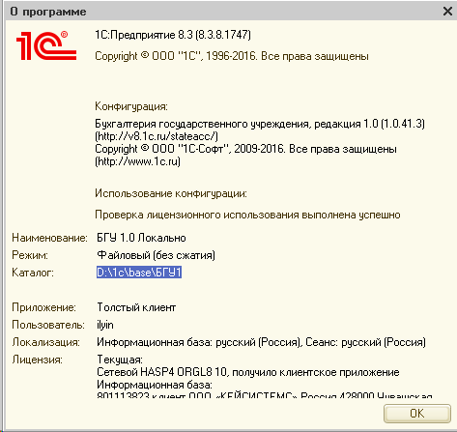

В данном случае можно указать каталог D:\1c\base\БГУ1\Хранилище.

- Клиент-серверный вариант.

Необходимо создать общедоступную сетевую папку с полными правами на запись и чтение для всех пользователей и указать его в поле «Путь к хранилищу». Например, \\192.168.0.1\exchange\Хранилище.

В области «Параметры передачи в Свод-СМАРТ» (2) (Рисунок 8) указывается код организации (код бюджета получателя) и вид бюджета в ПК «Свод-СМАРТ», в соответствии с которыми определяется, в какой именно узел дерева организаций и бюджетов в ПК «Свод-СМАРТ» будет передан отчет из ПК «1С:БГУ».

Перед передачей необходимо убедиться:
- Заполнены ли ИНН и ОКТМО организации в ПК «1С:БГУ 1.0» и в ПК «Свод-СМАРТ»;
- Совпадают ли ИНН и ОКТМО организации в ПК «1С:БГУ 1.0» и в ПК «Свод-СМАРТ».

ИНН и ОКТМО соответствующей организации в ПК «Свод-СМАРТ» можно посмотреть в режиме Работа с отчетностью. Для этого необходимо встать на необходимый узел и по кнопке [Реквизиты узла] откроется протокол, в котором указаны параметры и значения выбранной организации (Рисунок 9).
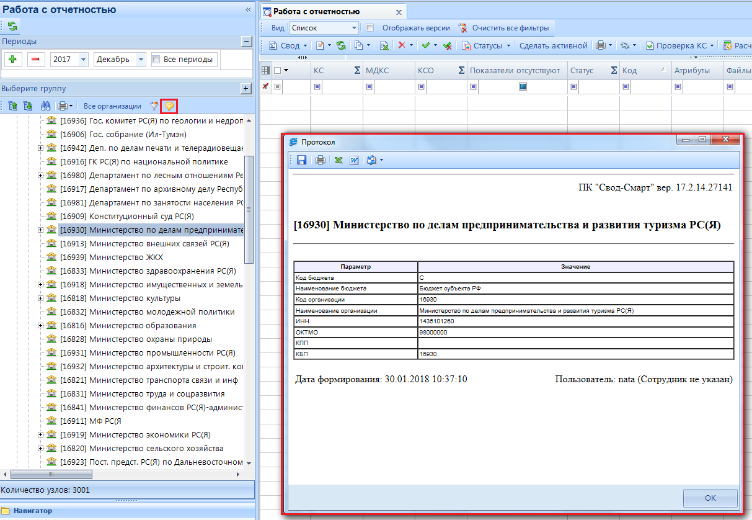
Рисунок 9 Работа с отчетностью в ПК «Свод-СМАРТ»

Для проверки соединения с сервисом веб-клиента ПК «Свод-СМАРТ» следует нажать кнопку [Проверить соединение].

Если соединение установлено успешно, то на экране появится следующее сообщение:

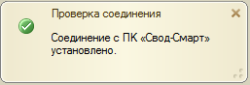

Если соединение не установлено, то на экране появится соответствующее сообщение:

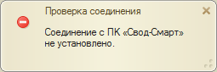
и в окне служебных сообщений появится текст ошибки.

1.2.2 Активация модуля

Перед началом передачи отчетности из ПК «1С:БГУ» в ПК «Свод-СМАРТ» необходимо активировать модуль.

- Первоначально необходимо получить лицензионные ключи для организаций, отчетность которых планируется передавать в ПК «Свод-СМАРТ». Для этого следует обратиться в компанию «Кейсистемс»:
- Почтовый ящик: info@keysystems.ru
- Web-страница: http://www.keysystems.ru
- Телефон: (8352) 323-323.

- После получения ключа необходимо его активировать. Для этого в правом верхнем углу модуля следует воспользоваться кнопкой [Активация] (Рисунок 11).

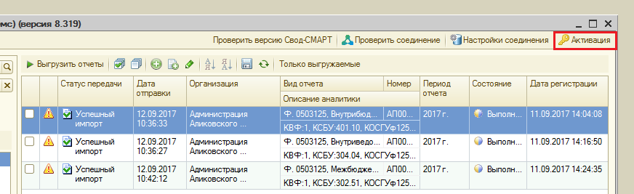
Рисунок 11 Кнопка активации.
- В открывшемся окне «Активировать лицензию» (Рисунок 12) необходимо ввести полученный активационный ключ в соответствующее поле и нажать кнопку [Активировать лицензию].
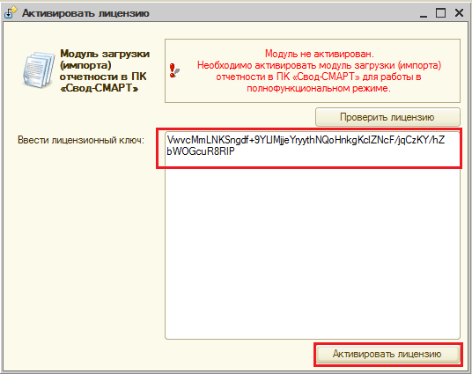
Рисунок 12 Окно активации.
- При успешной активации на экране появится диалоговое окно с параметрами лицензии (Рисунок 13).
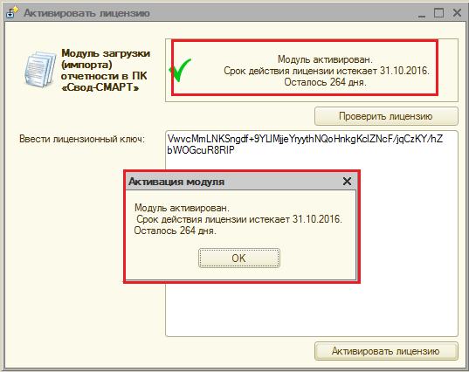
Рисунок 13 Успешная активация.
- Проверить все текущие лицензии можно, нажав на кнопку [Проверить лицензию] в окне активации (Рисунок 14).

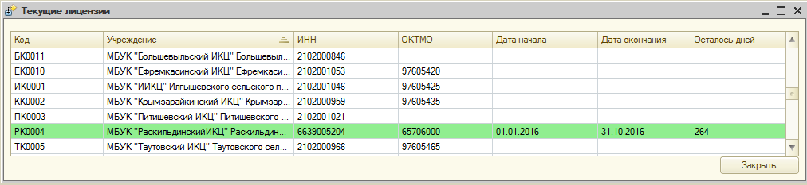
Рисунок 14 Текущие лицензии.

1.3 Передача отчетности в ПК «Свод-СМАРТ»

После того как все параметры будут заполнены и все необходимые ключи зарегистрированы, можно приступить к передаче отчетности.

- Для передачи отчетности в списке отчетов следует отметить галочкой необходимые отчеты и нажать [Выгрузить отчеты] (Рисунок 15).

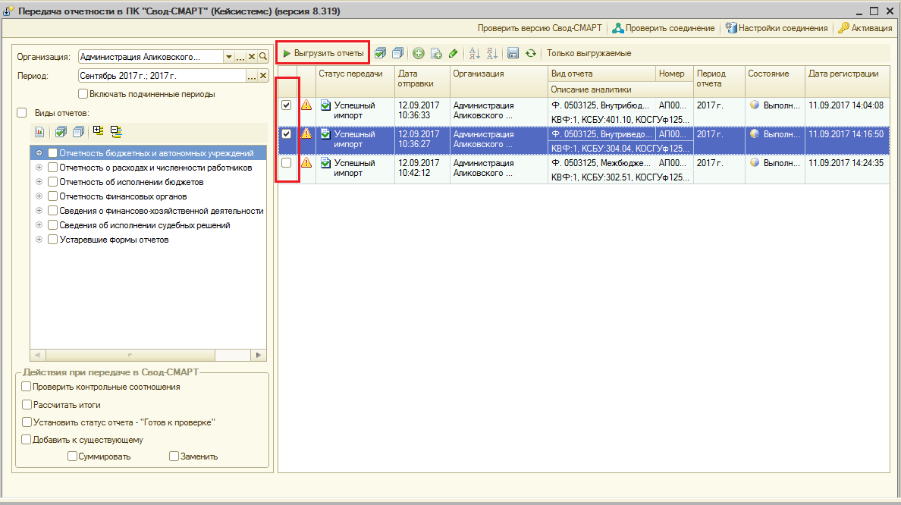
Рисунок 15 Передача отчетности.

- В нижней части модуля появится строка состояния передачи отчетности (Рисунок 16).

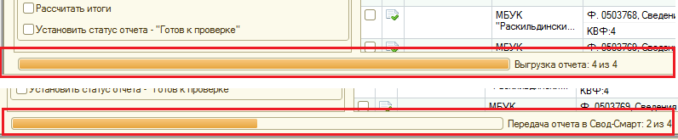
Рисунок 16 Строка состояния.

- При успешной передаче отчетности в ПК «Свод-СМАРТ» в списке отчетности появится соответствующий статус (Рисунок 17).

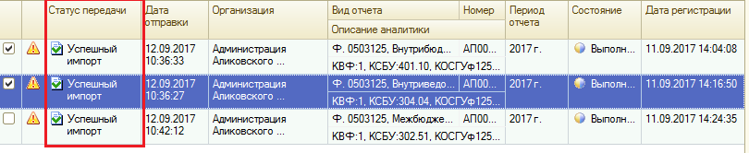
Рисунок 17 Статусы передачи отчетности.

- После загрузки и обработки отчета ПК «Свод-СМАРТ» автоматически передает в ПК «1С: БГУ» Протокол передачи отчета для отображения пользователю (Рисунок 18 и Рисунок 19).
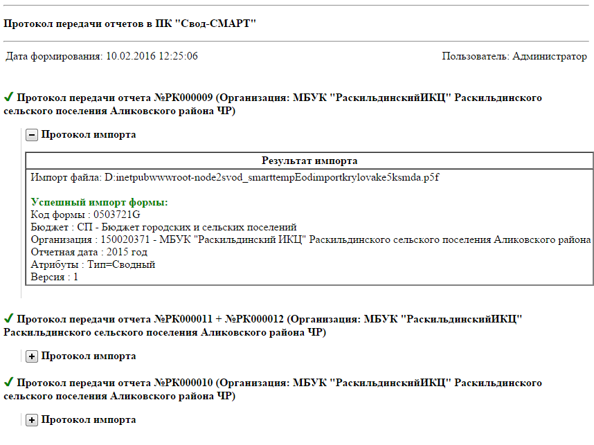
Рисунок 18 Протокол передачи нескольких отчетов.
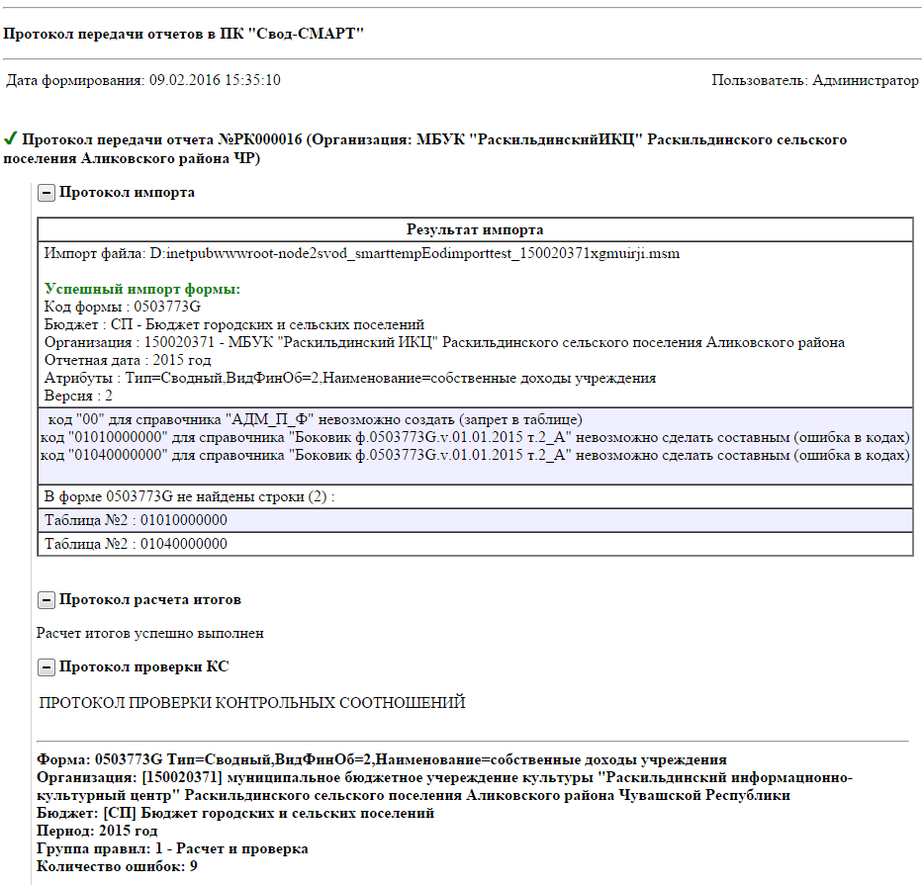
Рисунок 19 Протокол с расчетом итогов и проверки КС.

